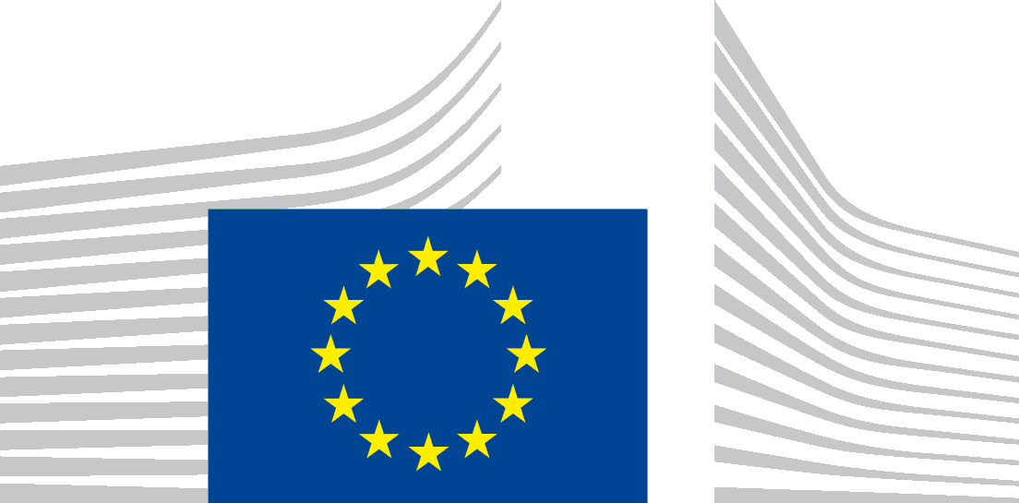 | EUROPÄISCHE KOMMISSION  GENERALDIREKTION FÜR STEUERN UND ZOLLUNION  Indirekte Steuern und Steuerverwaltung  Kontrolle der Anwendung des EU-Rechts und staatlichen Beihilfen / indirekte Steuern
Brüssel, den
TAXUD C3 (2014) 88436
BSK/og – DE/2014/CHAP00127/reply
Zuständig:
Claire Grube: +32 229-12345
Herrn Alexander Platz
E-Mail: alexanderplatz@dschimail.com

CHAP/14/00127 – Österreich – Glücksspielabgabe und Glücksspielautomaten
Ihre Anfrage vom 8. Januar 2014

Sehr geehrter Herr Platz,
ich beziehe mich auf Ihr obengenanntes Schreiben, in dem Sie anfragen, welche Maßnahmen im Hinblick auf die in Österreich angewendeten unterschiedlichen Sätze der Glücksspielabgabe ergriffen werden könnten.
Sie legen dar, dass die Steuer von zugelassenen öffentlichen Spielbanken und von privaten Wirtschaftsteilnehmern zu entrichten ist. Nach den Bestimmungen des Glücksspielgesetzes gilt als Abgabentatbestand die Erbringung von Dienstleistungen, und zwar die Benutzung von Glücksspielautomaten, gegen Entgelt. Die Abgabe wird gemäß den österreichischen Rechtsvorschriften in Höhe eines Prozentsatzes des tatsächlich vom Verbraucher gezahlten Preises ohne Steuern erhoben. Der auf Dienstleitungen von zugelassenen öffentlichen Spielbanken angewandte Steuersatz ist niedriger als der Steuersatz, der für die gleichen, von einem privaten Wirtschaftsteilnehmer erbrachten Dienstleistungen erhoben wird.
Zunächst möchte ich betonten, dass das Steuerrecht in der Europäischen Union nur teilweise harmonisiert ist. Aus diesem Grund können die Mitgliedstaaten in den nicht harmonisierten Bereichen beliebig neue Steuern oder Gebühren einführen. Dies bedeutet, dass die Mitgliedstaaten diese Steuern erheben und einseitig über deren Höhe und die Berechnungsmethoden entscheiden können, sofern sie dabei die Verträge einhalten, die ihnen einen recht großen Freiraum für eigene spezifische Steuervorschriften einräumen. Dies ist auch bei der österreichischen Glücksspielabgabe der Fall. Zudem werden solche Steuern auch in anderen Mitgliedstaaten der Europäischen Union erhoben.
Anders gesagt gibt es keine EU-Rechtsvorschriften, nach denen Österreich zur Beseitigung der betreffenden Steuer verpflichtet wäre oder mit denen die Höhe dieser Abgabe geregelt würde.
In seinem Urteil zu den verbundenen Rechtssachen C-453/02 und C-462/02 Linneweber und Akritidis hat der Gerichtshof der Europäischen Union Artikel 13 Teil B Buchstabe f der Sechsten Mehrwertsteuerrichtlinie ausgelegt. Der Gerichtshof urteilte, dass diese Bestimmung den nationalen Rechtsvorschriften entgegensteht, wonach die Veranstaltung oder der Betrieb von Glücksspielen und Glücksspielgeräten aller Art in zugelassenen öffentlichen Spielbanken steuerfrei ist, während diese Steuerbefreiung für die Ausübung der gleichen Tätigkeit durch Wirtschaftsteilnehmer, die nicht Spielbankbetreiber sind, nicht gilt; ein Veranstalter oder Betreiber von Glücksspielen oder Glücksspielgeräten kann sich vor den nationalen Gerichten darauf berufen, um die Anwendung mit dieser Bestimmung unvereinbarer innerstaatlicher Rechtsvorschriften zu verhindern.
Diese Fälle betrafen die umsatzsteuerliche Behandlung der betreffenden Dienstleistungen nach dem deutschen Umsatzsteuerrecht. Die Vorschriften auf dem Gebiet der Mehrwertsteuer sind in der Europäischen Union harmonisiert und in der geltenden MwSt-Richtlinie zu finden. Dies bedeutet, dass die Mitgliedstaaten verpflichtet sind, das in dieser Richtlinie festgelegte System und die damit verbundenen Grundsätze umzusetzen.
Die Wirkung der MwSt-Richtlinie wird durch die Auslegung des Gerichtshofs verstärkt. Das obengenannte Urteil bezieht sich auf die MwSt-Vorschriften der EU und ihre Auslegung. Da sich die Gründe und der Urteilsspruch dieser Gerichtsentscheidung auf die Mehrwertsteuer beziehen, können die Ausführungen zu diesem Urteil nicht auf eine andere nicht harmonisierte Abgabe wie die Glücksspielabgabe übertragen werden. Tatsächlich fällt diese Abgabe nicht in den Anwendungsbereich dieses Urteils.
In Anbetracht der obigen Ausführungen und nach den vorliegenden Informationen besteht kein Grund zu der Annahme, dass das österreichische System der Bemessung und Erhebung der Glücksspielabgabe nicht den Anforderungen der EU-Vorschriften im Bereich des Steuerrechts entsprechen.
Wenn Sie der Ansicht sind, dass die nationalen Rechtsvorschriften in Bezug auf die Glücksspielabgabe nicht den Vorschriften im Bereich des europäischen Wettbewerbsrechts entsprechen, können Sie eine Beschwerde (einschließlich der erforderlichen Informationen) bei der Europäischen Kommission einlegen. Einzelheiten finden Sie unter folgender Internet-Adresse:
http://ec.europa.eu/eu_law/your_rights/your_rights_forms_de.htm
Ich hoffe, Ihnen mit diesen Informationen weitergeholfen zu haben.
Mit freundlichen Grüßen

Gitta Stäbe
Referatsleiterin

Sechste Richtlinie 77/388/EWG des Rates vom 17. Mai 1977 zur Harmonisierung der Rechtsvorschriften der Mitgliedstaaten über die Umsatzsteuern – Gemeinsames Mehrwertsteuersystem: einheitliche steuerpflichtige Bemessungsgrundlage, ABl. L 145 vom 13.6.1977, S. 1.
Richtlinie 2006/112/EG des Rates vom 28. November 2006 über das gemeinsame Mehrwertsteuersystem, ABl. L 347 vom 11.12.2006.

